
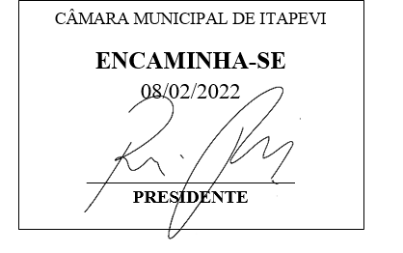
INDICAÇÃO Nº 779 / 2022

Súmula: Solicito providências do Poder Executivo junto a Secretaria de Esportes, Lazer e Juventude, sobre a viabilidade da instalação de uma academia ao ar livre e área de lazer no terreno do Acesso 8, no bairro Conj. Hab. - St. D.

INDICO à Mesa, depois de ouvido o douto plenário na forma regimental vigente, que seja oficiado ao Excelentíssimo Senhor Igor Soares, Prefeito do Município de Itapevi – SP, para que interceda junto à Secretaria de Esporte e informe a esta casa sobre a viabilidade de realizar a instalação de uma academia ao ar livre e área de lazer no terreno do Acesso 8, no bairro Conj. Hab. - St. D.

Justificativa
Senhor Presidente;
Senhoras Vereadoras;
Senhores Vereadores;

Trata-se de uma reivindicação antiga dos munícipes que residem próximo ao terreno supramencionado a instalação de uma academia ao ar livre e área de lazer para atender a população do Conj. Hab. - St. D e bairros próximos, para uso público, com atividades de lazer, recreação e pratica de exercícios físicos. A região densamente povoada, é carente de opções para entretenimento dos moradores, em especial ás crianças e adolescentes, a criação de um espaço público, com esta finalidade, terá grande importância social e contribuirá para a melhoria da qualidade de vida da população da região.
Diante do exposto, solicitamos aos nobres pares, aprovação do requerido.

Sala das Sessões Benvindo Moreira Nery, 03 de fevereiro de 2022.



Vereador Thiaguinho Silva
Vice-Presidente
Líder do governo

